系 列 推 荐
《恐龙男孩》系列（2册）
Dino Boy Series (2 books)
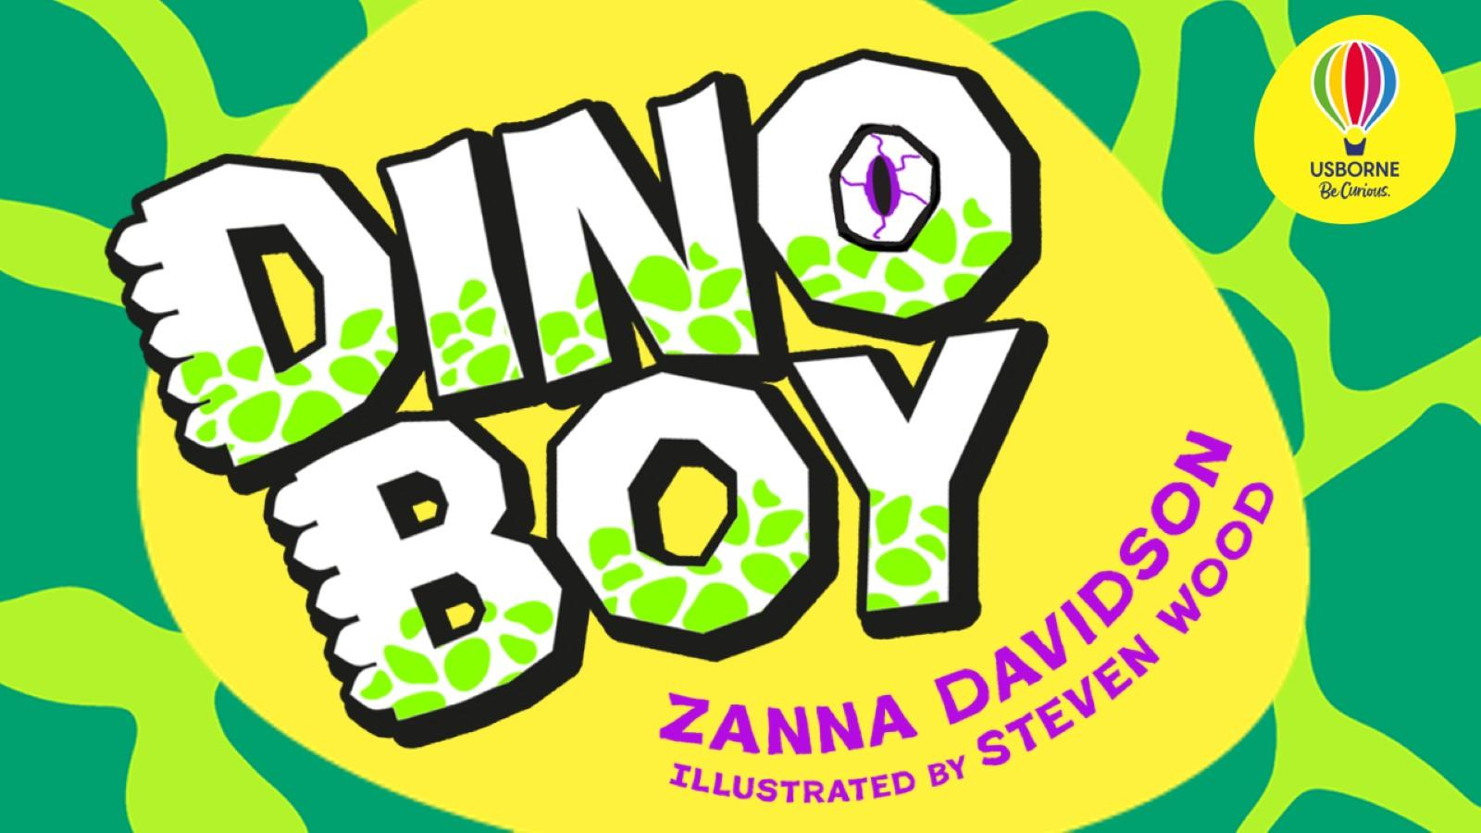
Usborne 2026重点桥梁书
- 一本高度图像化、易于阅读的全彩小说，吸引那些刚开始阅读章节书、希望故事充满“吼叫”与活力的新晋读者。
- 将有趣、无厘头的幽默与恐龙知识相结合——非常适合任何年轻的恐龙爱好者！
- 大胆的视觉风格，吸引那些准备开启全新阅读冒险的图像小说读者。
- 50%男孩 + 50%恐龙 = 100%混乱，这本充满爆笑元素、全彩图文并茂的章节书，非常适合《博尔德一家》(The Bolds)、Pamela Butchart和《兔子大战猴子》(Bunny vs Monkey)的读者！

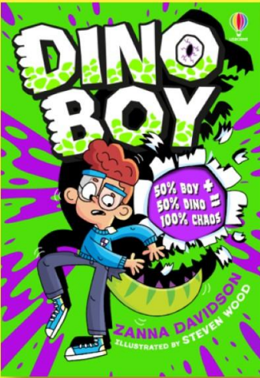
中文书名：《恐龙男孩》（第1册）
英文书名：Dino Boy
作 者：Zanna Davidson and Steven Wood
出 版 社：Usborne
代理公司：Usborne/ANA
页 数：144页
出版时间：未定
代理地区：中国大陆、台湾
审读资料：电子稿
类 型：桥梁书

内容简介：

奇怪而不幸的事情总是发生在丹尼(Danny)身上。但即便如此，当他在一个星期二早晨在学校厕所里变成一只恐龙时，这仍然让人感到震惊。而当著名的恐龙专家、略带邪恶气质的恐龙猎人戴夫(Dave)来到学校时，丹尼必须对自己新获得的“恐龙身份”保密。

藏住他的尾巴将会很困难……

在书中你会看到：恐龙、一只名叫科林(Colin)的聪明鸽子、精彩的友谊、文具柜里的戏剧性事件、更多恐龙……

第2册《恐龙男孩大战过山车》Dino Boy vs The Roller Coaster（书名暂定）

当家人计划去游乐园时，丹尼兴奋不已。过山车！棉花糖！但随后他们听到了一个令人担忧的消息——恐龙猎人戴夫已经出狱了。如果他来找他们怎么办？毕竟，当初正是他们把他送进监狱的！这太危险了，丹尼将不得不留在家里。

丹尼感到非常沮丧，但还是勉强接受了这一点……直到他发现恐龙猎人戴夫正直奔游乐园而去！

现在，在朋友苏妮塔(Sunita)和乔治(George)的帮助下，丹尼必须马上警告他的家人。但要在游乐园中找到家人可不容易，尤其是在有疯狂的过山车、拥挤的人群以及四处潜伏的危险时。

而且丹尼实在太想体验一次过山车了。他应该可以只玩一次吧？会出什么问题呢……？

作者简介：


赞娜·戴维森(Zanna Davidson)是一位英国儿童作家，为Usborne Publishing创作虚构和非虚构类作品。她为儿童撰写了超过 50 本书，包括《发明家伊兹》(Izzy the Inventor) 和《精灵独角兽》(Fairy Unicorns) 等畅销系列。她的故事常常包含小型怪物、动物和魔法世界等充满想象力的元素，旨在吸引早期读者。她曾居住在伦敦，现居乡村，并继续从奇幻和日常想象中汲取灵感创作故事。

内页插图：

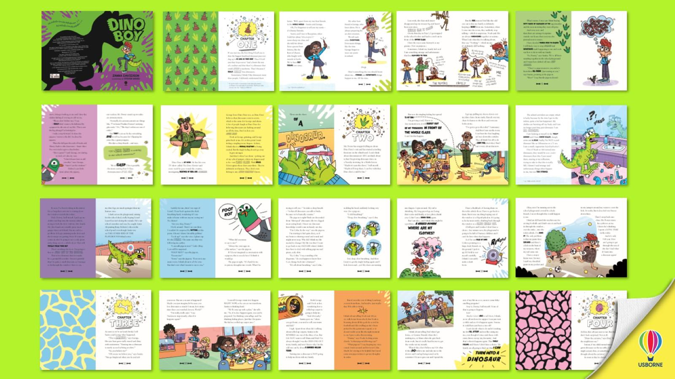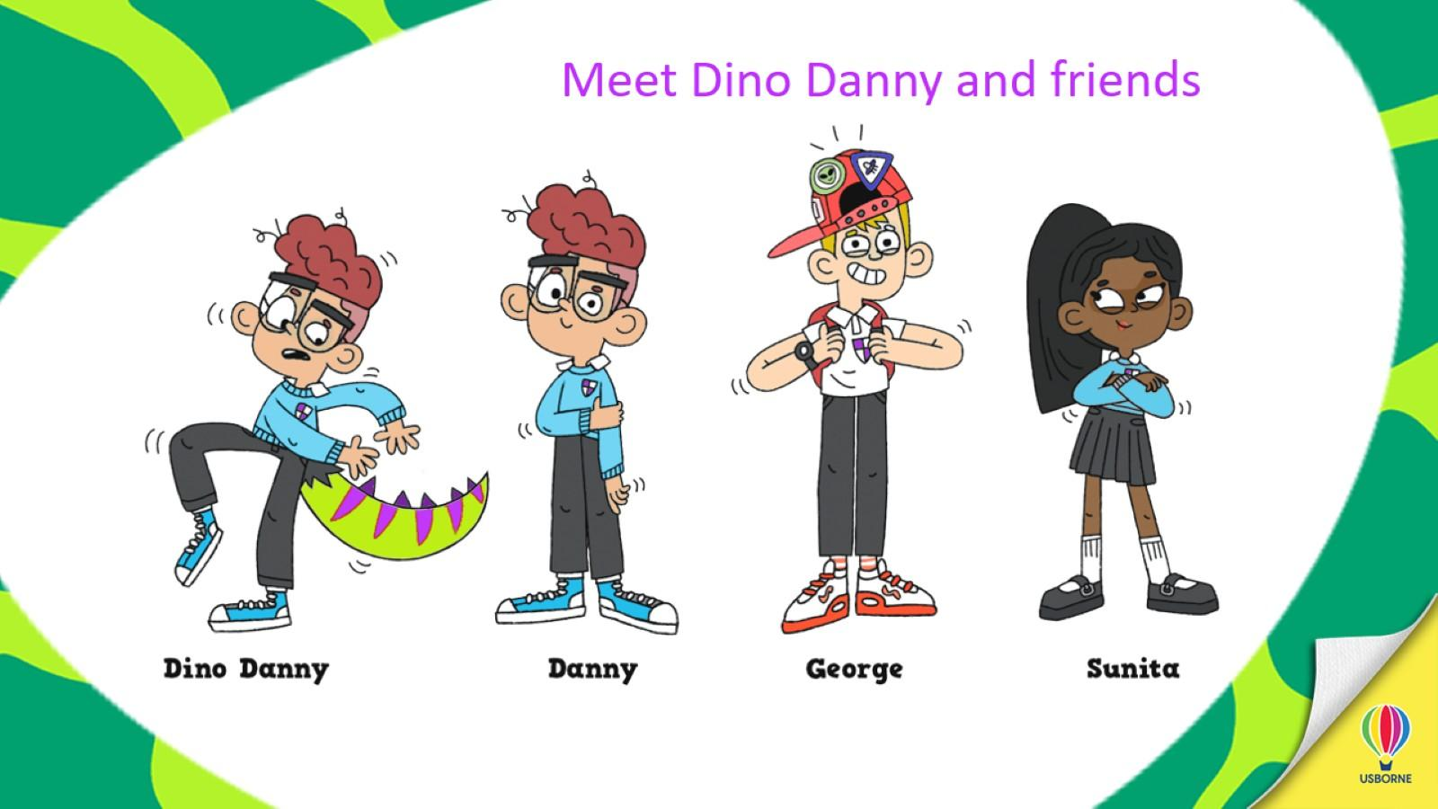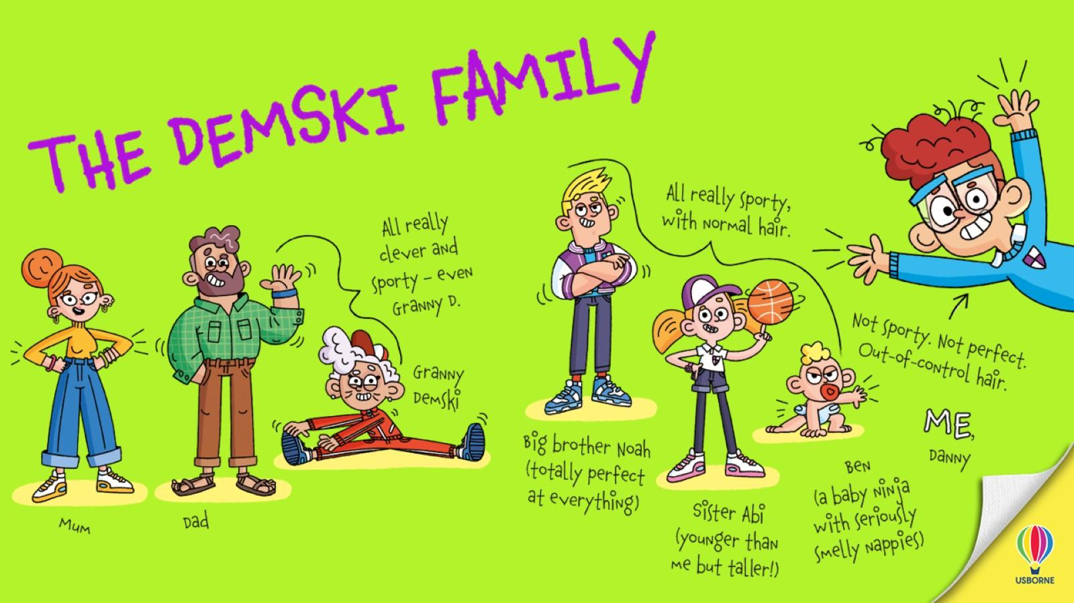

请将反馈信息发至：版权负责人
Email：Rights@nurnberg.com.cn
安德鲁·纳伯格联合国际有限公司北京代表处
北京市海淀区中关村大街甲59号中国人民大学文化大厦1705室, 邮编：100872
电话：010-82504106, 传真：010-82504200
公司网址：http://www.nurnberg.com.cn
书目下载：http://www.nurnberg.com.cn/booklist_zh/list.aspx
书讯浏览：http://www.nurnberg.com.cn/book/book.aspx
视频推荐：http://www.nurnberg.com.cn/video/video.aspx
豆瓣小站：http://site.douban.com/110577/
新浪微博：安德鲁纳伯格公司的微博_微博 (weibo.com)
微信订阅号：安德鲁纳伯格联合国际北京代表处

